2018 Spansk (teknisk tekst)
Et oversettelsesvalg henger alltid tett sammen med vurderinger knyttet til det konkrete oversettelsesoppdraget (translation brief). Derfor følger her beskrivelsen av et tenkt oppdrag for oversettelsen av nedenstående tekst, som er et utdrag av en tekst hentet fra nettsiden til Instituto Nacional de Tecnología Agropecuara (https://inta.gob.ar/sites/default/files/lombricompostera_horizontal_alternante.pdf).
Translation brief: Oversettelsen er bestilt av et norsk firma som vurderer å importere produktet for salg i Norge.

Lombricompostera horizontal alternante
2 compartimientos de 50 litros
Piso inclinado con drenaje (extracción de abono líquido)
Comunicación entre los compartimientos por la parte inferior, tabique con palos redondos de 2’’.
Caja de madera laminada de 1’’, pintada con pintura fibrada para techos.

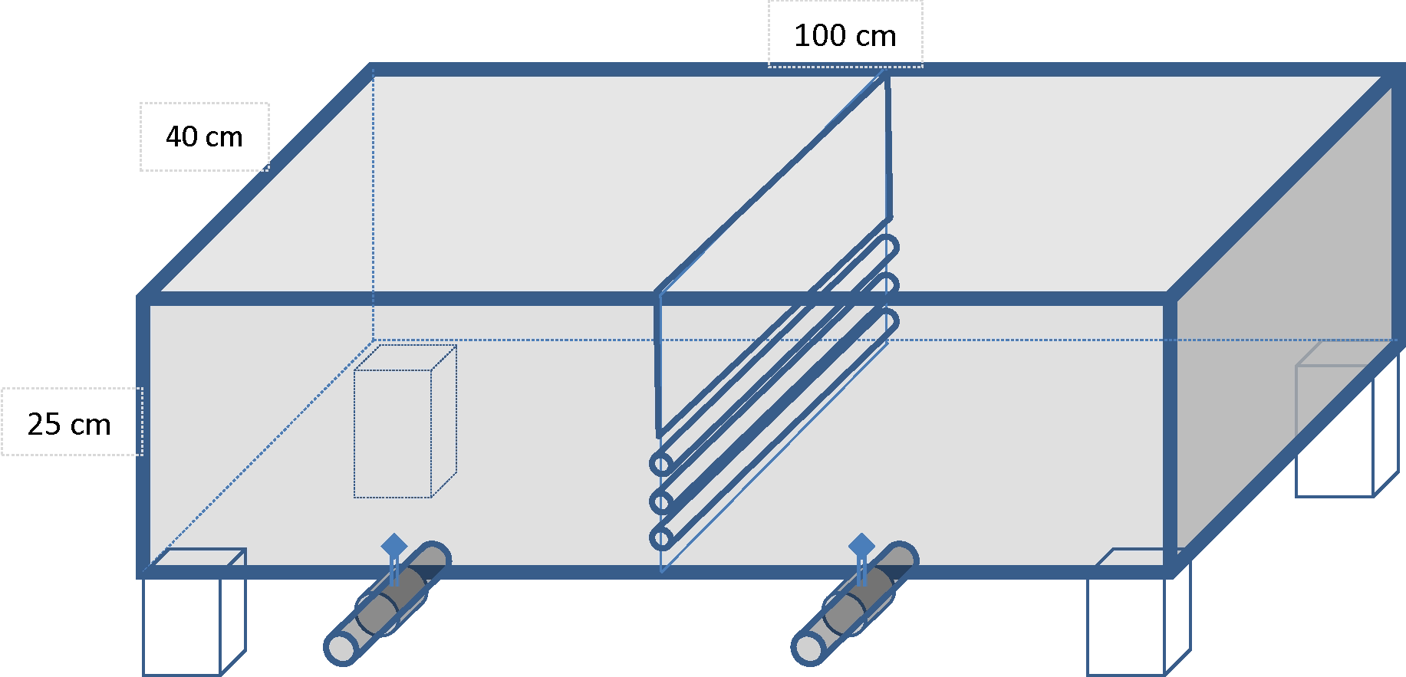

Manejo
Se comienza el proceso en un compartimiento colocando un colchón de 5 cm de pasto/hojas secas y 3 cm de tierra de buena calidad libre de insectos (tierra de abonera zarandeada).
Se coloca luego el material a procesar, pre compostado, en franjas (dos o tres). […]
Se inocula a razón de 10 lombrices por litro de material a procesar. Conviene pesar el material para saber en cuanto tiempo se lo transforma en lombricompuesto: Se considera que en promedio cada lombriz, procesa 0,6 gramos por día.
[…]
Cuando se llena el compartimiento de producto terminado (lombricompuesto), se deja de suministrar alimento y se comienza de igual manera en el compartimiento de al lado. En dos o tres días las lombrices migrarán al otro compartimiento y se podrá retirar el lombricompuesto del compartimiento inicial.
[…]
CAPACIDAD DE PRODUCCIÓN Y PROCESAMIENTO
Considerando que una familia tipo de 5 personas genera por semana 10 litro (o 5 kg) de desechos orgánicos, el dispositivo permite procesar y transformar los mismos en lombricompuesto.
Si logramos tener una densidad de 120 lombrices por litro de sustrato (desechos orgánicos pre compostados), podremos procesar la cantidad de 10 litros (o 5 kg) en una semana, en forma escalonada. […]
[…]
¡Atención! En condiciones adecuadas las lombrices se reproducen muy bien y hay que mantener una densidad óptima entre 100 y 120 lombrices por litro de sustrato, ya que un exceso provoca mortandad por saturación de su propio excremento (lombricompuesto). Esto significa que tendremos que hacer muestreos una vez por mes y si hay excedentes de lombrices, extraerlos para otras camas o comercializarlo. Un muestreo sencillo se puede realizar con un recipiente que tenga calibrado 1 litro de capacidad, extrayendo ese volumen de sustrato del fondo del compartimiento y contando luego las lombrices sobre una bandeja de madera, plástico o telgopor.

